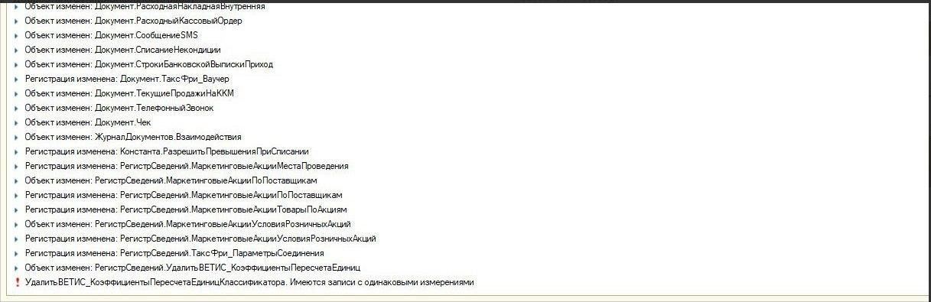
При обновлении конфигурации до релиза 7.0.10.1 могут возникнуть проблемы с принятием изменений.
В этом случаи нужно зайти в предприятие, открыть этот регистр («(не используется) ВетИС: Коэффициенты пересчета в единицы учета (единицы классификатора)») и почистить его. Для выделения все записей (ctrl-A) и удалить (del)). После чего принять изменения и продолжить обновление.

